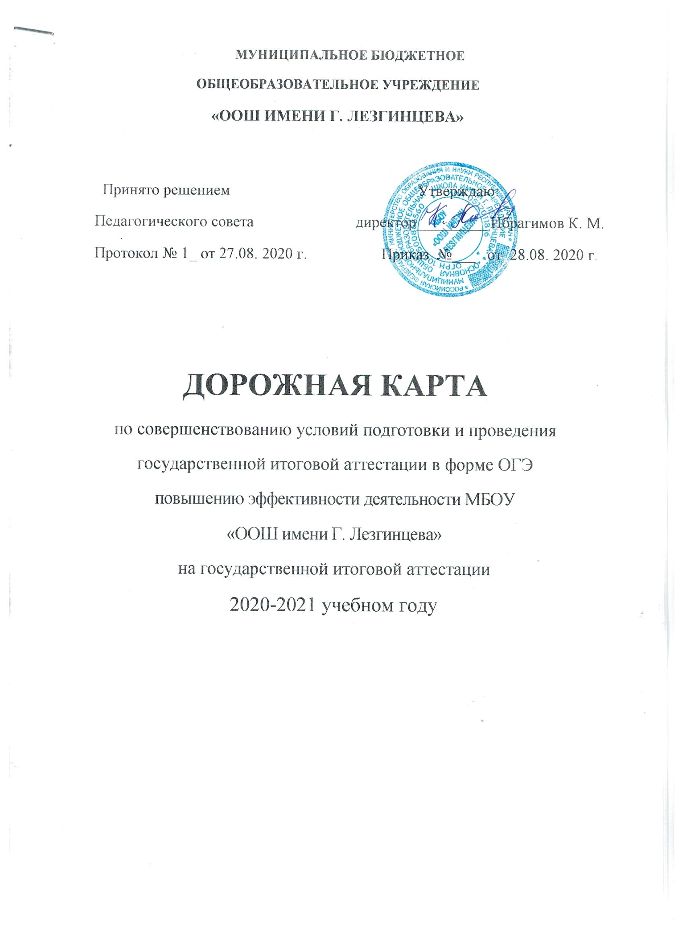
ПОЯСНИТЕЛЬНАЯ ЗАПИСКА
НАПРАВЛЕННОСТЬ ПРОГРАММЫ:
Данная программа имеет социально-педагогическую направленность.

АКТУАЛЬНОСТЬ ПРОГРАММЫ:
В соответствии со статьей №59 Федерального закона Российской Федерации от 29 декабря 2012 г. № 273-ФЗ «Об образовании в Российской Федерации»:
п. 1. Итоговая аттестация представляет собой форму оценки степени и уровня освоения обучающимися образовательной программы.
п.2. Итоговая аттестация проводится на основе принципов объективности и независимости оценки качества подготовки обучающихся.
п.3. Итоговая аттестация, завершающая освоение основных образовательных программ основного общего и среднего общего образования, основных профессиональных образовательных программ, является обязательной и проводится в порядке и в форме, которые установлены образовательной организацией, если иное не установлено настоящим федеральным законом.
п.4. Государственная итоговая аттестация по образовательным программам основного общего образования проводится в форме основного государственного экзамена (ОГЭ).
Итоговая аттестация – первая серьёзная проверка освоения основной образовательной программы основного общего образования. Обучающийся должен проверить себя на предмет подготовленности к экзамену, готовиться к экзаменам с использованием различных форм: самостоятельно, с учителем, с использованием компьютера и других.
Основной государственный экзамен (ОГЭ) - форма оценки качества знаний как государственного механизма контроля качества образования. Основным инструментом ОГЭ является комплект контрольно-измерительных материалов (КИМов) по каждому предмету.
Предлагаемая программа направлена на обеспечение эффективной подготовки обучающихся 9 класса к выпускным экзаменам в форме ОГЭ.

Для повышения результативности итоговой аттестации в форме ОГЭ в школе намечены следующие цели и задачи.
Цель: Повышение уровня и качества знаний выпускников школы.
Задачи: 1.Максимально использовать материально-технических условия для удовлетворения потребностей учащихся в образовательной подготовке и получении знаний.
2.Систематизировать работу над творческим развитием личности, обеспечивающего возможность выбора учащимися учебного плана с учетом рынка труда, социально-экономических особенностей региона , выбора выпускниками будущей профессии;
3.Модулировать учебно-воспитательный процесс как систему помогающую саморазвитию, самоопределению личности обучающихся.
4.Способствовать повышение уровня знаний выпускников школы, за счет приобретения учащимися навыков исследовательской работы и формирования стойкой мотивации к обучению.
5.Формировать у выпускников устойчивую психологическую мотивацию к успешной сдаче ОГЭ
Цель и задачи определяют структуру и содержание плана мероприятий, состоящего из 6 разделов

- Организационно-методическая деятельность
Ответственный - заместитель директора по УВР

Сроки | Содержание работы
в течение учебного года | 1. Обеспечение участников ОГЭ учебно-тренировочными материалами, обучающими программами, методическими пособиями, информационными и рекламными материалами  2. Использование Интернет-технологий и предоставление возможности выпускникам и учителям работать с образовательными сайтами: ege.edu.ru , ed.gov.ru и другими  3. Оформление страницы общешкольного сайта «Государственная (итоговая) аттестация».  4. Проведение обучающих семинаров, совещаний, родительский собраний по подготовке к ОГЭ учащихся 9-го класса
октябрь | 1. Методический совет учреждения (или иная форма) «Материально-техническая база организации и проведения ОГЭ » (тестовые материалы для пробных внутришкольных ОГЭ по обязательным предметам).
октябрь | 1. Административное совещание «Организация работы по подготовке учащихся к итоговой аттестации».  3. Подготовка материалов и проведение пробного экзамена по математике (бланки, темы, процедура).
ноябрь | 1. Оформление общешкольного стенда «Готовимся к экзаменам».  2. Оформление в кабинетах информационных стендов по подготовке к ОГЭ по предмету.
декабрь-  март | - Инструктивно-методическая работа с классными руководителями, учителями, учащимися, родителями о целях и технологии проведения ОГЭ.  - Подготовка материалов и проведение пробного внутришкольного ОГЭ (бланки, тесты) по русскому языку.
январь | - Анализ внутришкольного ОГЭ по русскому языку, обсуждение результатов на МО.  - Подготовка материалов и проведение пробного внутришкольного ОГЭ (бланки, тесты) по математике.
февраль | Подготовка КИМов для проведения и проведение пробных экзаменов по выбору выпускников.
март | 1.Административное совещание «Состояние работы по подготовке учащихся к итоговой аттестации» Размещение протоколов совещания на сайте учреждения.  2. Подготовка материалов и проведение повторного пробного внутришкольного ОГЭ (бланки, тесты) по русскому языку и математике.
апрель | - Индивидуальные консультации для педагогов, учащихся и их родителей по вопросам подготовки и проведения ОГЭ.
май | 1. Подготовка графика проведения консультаций для учащихся 9 класса.
июнь | 1. Административное совещание «Анализ результатов ОГЭ 2016» (качество образовательной подготовки выпускников, уровень профессиональной компетентности педагогов)

2.Изучение и принятие нормативных документов
Ответственный заместитель директора по УВР
 | Содержание работы
октябрь | - Утверждение программы по подготовке учащихся к ОГЭ  - Приказ о проведении пробного репетиционного экзамена по математике (по решению школы)
ноябрь | 1. Подготовка базы данных по ОУ для проведения ОГЭ  2. Сбор копий паспортов учащихся 9 класса.
декабрь | 1. Оформление протоколов родительских собраний по ознакомлению с информацией о проведении ОГЭ  2. Первичное анкетирование выпускников о выборе экзаменов в форме ОГЭ  3. Приказ о проведении пробного внутришкольного ЕГЭ по русскому языку (по решению школы)
январь | - Приказ о проведении пробного внутришкольного ОГЭ по математике (по решению школы)  - Анализ проведения пробных внутришкольных ОГЭ по математике, подготовка справки.
февраль | - Определение участников ОГЭ по предметам по выбору (до 1 марта).  - Приказ о проведении пробного внутришкольного ОГЭ по предметам по выбору (по решению школы).  - Приказы о назначении ответственных:  - за создание базы данных на выпускников,  - за учёт подачи заявлений выпускников, выдачи пропусков,  - за учёт ознакомления выпускников с результатами ОГЭ,  - за учёт выдачи свидетельств результатов ОГЭ,  - за ведение необходимой документации.
март | 1. Оформление журнала регистрации ознакомления учащихся с инструкциями по проведению ОГЭ.
май | 1. Приказ о допуске учащихся 9 класса к сдаче ОГЭ.
июнь | 1. Подготовка справки о качестве проведения и результатах ОГЭ 2020 .  2. Формирование отчётов по результатам ОГЭ.  3. Планирование работы на следующий год.

3. Работа с педагогами
 | Содержание работы | ответственный
август | Изучение структуры КИМов ОГЭ по предмету. | Зам. директора по УВР.
сентябрь | 1. Анализ типичных ошибок учащихся при сдаче ОГЭ в 2015 г.  2. Планирование работы по подготовке учащихся к ОГЭ на уроках.  3. Работа с классными руководителями:  - контроль успеваемости и посещаемости учащихся,  - рекомендации по психологическим особенностям учащихся 9 класса. | Зам. директора по УВР.  Руководители МО.
октябрь | - Работа классных руководителей и педагога психолога по изучению индивидуальных особенностей учащихся с целью выработки оптимальной стратегии подготовки к экзаменам в форме ОГЭ.  - Подготовка материалов и проведение пробного экзамена по математике (бланки, темы, процедура). | Зам. директора по УВР.  Педагог-психолог
ноябрь | - Работа с образцами бланков по ОГЭ  - Организация и технология проведения ОГЭ  - Мониторинг текущей информации по ОГЭ | Зам. директора по УВР.
декабрь | - Контроль подготовки к ОГЭ.  - Организация подготовительной работы проведению пробного ОГЭ.  - Подготовка материалов и проведение пробного ЕГЭ по русскому языку с учащимися 9 класса в рамках образовательного учреждения. | Зам. директора по УВР.
январь | 1.Информация об организации работы по определению учащимися 9 класса предметов для сдачи ОГЭ по выбору и мероприятиях по подготовке учащихся к ОГЭ.  2. Подготовка материалов и проведение пробного экзамена по математике (бланки, темы, процедура).  3. Анализ проведения и результатов репетиционного экзамена по математике. | Зам. директора по УВР.
февраль | 1. Изучение нормативных документов по организации ОГЭ в 2016-2017 учебном году.  2. Планирование дополнительных корректирующих мероприятий по улучшению качества подготовки обучающихся к итоговой аттестации.  3.Организация репетиционных экзаменов по выбору на уровне ОУ | Зам. директора по УВР.
март | - Анализ проведения и результатов репетиционных экзаменов в 9 классе по предметам по выбору. | Зам. директора по УВР.
апрель | 1.Организация участия выпускников в репетиционном ОГЭ по математике на муниципальном уровне. | Зам. директора по УВР.
март-май | 1.Контроль подготовки к ОГЭ.  2. Информационная работа с учителями-предметниками и классными руководителями. | Зам. директора по УВР.

4.Мероприятия с обучающимися 9-го класса
( организационно-методическое, информационное сопровождение)

 | Содержание работы | ответственный
в течение учебного года | 1. Посещение консультаций, организованных для подготовки к ОГЭ в новой форме  2. Участие в репетиционных экзаменах 9 класса.  3. Участие в компьютерном и дистанционном тестировании, в дистанционных курсах и олимпиадах. | Зам. директора по УВР.
сентябрь | 1. Ознакомление с результатами ОГЭ прошлых лет, типичными ошибками.  2. Ознакомление с основными направлениями самостоятельной работы по подготовке к ОГЭ:  - общие стратегии подготовки;  - планирование и деление учебного материала;  - работа с демонстрационными версиями ОГЭ;  - официальные сайты ГИА. | Зам. директора по УВР.  Педагоги- предметники
октябрь | - Сбор информации о предварительном выборе предметов для прохождения ГИА.  - Знакомство с порядком и проведением ОГЭ-2016.  - Репетиционный ЕГЭ в рамках школы. | Зам. директора по УВР.  Педагоги- предметники
ноябрь | 1. Работа с заданиями КИМов различной сложности.  2. Психолого-педагогическое сопровождение подготовки учащихся успешному прохождению итоговой аттестации | Зам. директора по УВР.  Педагоги- предметники
декабрь | 1. Работа с образцами бланков ответов по ОГЭ.  2. Работа с демонстрационными версиями ОГЭ, кодификаторами и спецификацией.  3. Репетиционный ОГЭ в рамках школы. | Зам. директора по УВР.  Педагоги- предметники
январь | - Изучение нормативных документов по ОГЭ в 2016-2017 учебном году.  - Репетиционный ЕГЭ в рамках школы.  - Анализ проведения репетиционного ОГЭ (выявление проблем, внесение корректив в организацию занятий по подготовке к ОГЭ. | Зам. директора по УВР.
февраль | 1. Работа с демонстрационными версиями ОГЭ.  2. Индивидуальные консультации учителей-предметников по подготовке к ОГЭ, педагога-психолога.  3. Проведение пробного экзамена по выбору. | Педагоги- предметники
март | 1. Семинар «Права и обязанности участников ОГЭ».  3. Индивидуальные рекомендации педагогов учащимся по подготовке к ОГЭ.  4. Тестовые контрольные работы по предметам. | Зам. директора по УВР.  Педагоги- предметники
апрель | 1. Уточнение прав и обязанностей участников ОГЭ  2. Повторное изучение Положения о проведении ОГЭ в 2017 году.  3. Работа с демонстрационными версиями ОГЭ.  4.Рекомендации учителей-предметников по подготовке к ОГЭ учетом результатов пробных экзаменов. | Зам. директора по УВР.
май | 1. Индивидуальное консультирование учащихся.  2. Работа с заданиями различной сложности.  3. Практические занятия по заполнению бланков ответов.  4. Оповещение учащихся о способе их доставки к месту проведения ОГЭ | Директор ОУ.  Педагоги- предметники

5.Работа с родителями выпускников

 | Содержание работы | ответственный
октябрь | 1.Родительское собрание для выпускников 9 класса «Анализ типичных ошибок ГИА 2015-2016. Ознакомление с «Дорожной картой» подготовки выпускников к ОГЭ 2017» | Зам. директора по УВР.  Кл. руководитель
октябрь | 1. Индивидуальное консультирование и информирование по вопросам ОГЭ. | Педагоги- предметники  Педагог-психолог
ноябрь | 1. Индивидуальное консультирование и информирование по вопросам ОГЭ. | Педагоги- предметники  Педагог-психолог
декабрь | - Информирование о ходе подготовки учащихся к ОГЭ.  2. Инструкция по оказанию помощи и контролю при подготовке детей к ОГЭ. | Зам. директора по УВР.  педагоги- предметники  Педагог-психолог
январь | 1. Ознакомление с результатами пробных ОГЭ по русскому языку и математике в рамках школы, выявление проблем. | Зам. директора по УВР.
февраль | - Роль семьи в профессиональном самоопределении учащихся и успешной сдаче экзаменов по выбору.
март | 1. Индивидуальные и групповые консультации по оказанию помощи и контролю при подготовке к ОГЭ  2. Родительское собрание «Нормативные документы по ОГЭ в 2016-2017 учебном году»  3. Обмен опытом по проблеме организации досуга детей и их подготовки к ГИА. | Зам. директора по УВР.  Кл. руководитель  Педагог-психолог
апрель | Ознакомление с результатами повторных пробных экзаменов по русскому языку и математике учащихся. | Зам. директора по УВР.
апрель- май | Индивидуальное информирование и консультирование по вопросам подготовки и проведения ЕГЭ. | Зам. директора по УВР.  педагоги- предметники  Педагог-психолог

6.Внутришкольный контроль (мониторинг подготовительной деятельности)

 | Содержание работы | Вид контроля | Ответственный
октябрь | 1.Организация работы по подготовке к ОГЭ в 9 классе  2. Организация работы с учащимися группы риска и их семьями. | тематический  тематический | Зам. директора по УВР.  Соц. педагог
ноябрь | 1.Обеспечение необходимых условий для активного использования на уроках ИКТ.  2. Осуществление дифференцированного подхода на уроках к учащимся группы учебного риска. | тематический  тематическое | Зам. директора по УВР.
декабрь | 1. Использование на уроках ИКТ.  2. Проведение итоговых контрольных тестовых работ. | тематический  тематический
январь | 1. Работа учителей-предметников по формированию у учащихся умений и навыков работы с тестами в рамках подготовки к итоговой аттестации. | тематический  тематический | Зам. директора по УВР.
февраль | 1.Формы работы учителей-предметников по контролю качества.  2. Осуществление дифференцированного подхода к учащимся при организации УВП.  3. Работа классных руководителей с родителями по вопросу итоговой аттестации учащихся. | тематический  тематический  тематический | Зам. директора по УВР.
март | 1. Работа учителей по подготовке экзаменационного материала и отработку форм заданий, направленных на успешную сдачу итоговой аттестации учащимися. | тематический  тематический | Зам. директора по УВР.
апрель | 1. Готовность учащихся к итоговой аттестации. | тематический | Зам. директора по УВР.
май | 1. Организация повторения 9-х классах.  2. Состояние работы по подготовке к итоговой аттестации учащихся 9 классов. | тематический  тематический | Зам. директора по УВР.  Учителя- предметники

График пробных экзаменов в форме ОГЭ на базе школы
Дата | Предмет | Ответственный
Декабрь | Математика | Зам. директора по УВР.
Декабрь | Русский язык | Зам. директора по УВР.
Январь | Математика | Зам. директора по УВР.
Февраль | Русский язык | Зам. директора по УВР.
Март  Апрель | Математика | Зам. директора по УВР.
Март  Апрель | Русский язык | Зам. директора по УВР.

Расписание дополнительных занятий по русскому языку и математики в 9 классе
№п/п | Предмет | День недели | Время | Учитель
1 | Математика | Суббота
2 | Русский язык | Суббота |  | Абдулкеримова С. Г.

